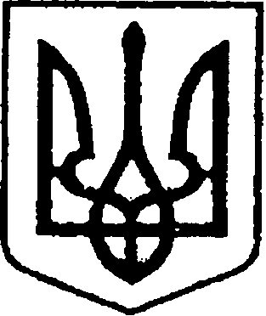
У К Р А Ї Н А
ЧЕРНІГІВСЬКА ОБЛАСТЬ

Н І Ж И Н С Ь К А М І С Ь К А Р А Д А
54 сесія VIII скликання
Р І Ш Е Н Н Я

від 31 березня 2026 року м. Ніжин № 61-54/2026

Про надання дозволу на проведення реконструкції вхідного вузла

Відповідно до статей 25, 26, 42, 59, 60, 73 Закону України «Про місцеве самоврядування в Україні» від 21 травня 1997 року № 280/97-ВР, Регламентy Ніжинської міської ради Чернігівської області, затвердженого рішенням Ніжинської міської ради від 27 листопада 2020 року № 3-2/2020 (зі змінами), враховуючи лист Ступака Ярослава Миколайовича від 25 березня 2026 року, лист директора комунального підприємства «Комунальний ринок» Ніжинської міської ради Костриці Р.І. від 26 березня 2026 року № 61 та з метою забезпечення якісного функціонування комплексу нежитлових будівель «Критий ринок», Ніжинська міська рада вирішила:
1. Надати дозвіл Ступаку Ярославу Миколайовичу, власнику 17/100 часток комплексу нежитлових будівель «Критий ринок» за адресою: місто Ніжин, вулиця Шевченка, будинок 21, на проведення реконструкції вхідного вузла
та облаштування евакуаційного виходу за власні кошти з метою забезпечення якісного функціонування всього комплексу нежитлових будівель «Критий ринок».
2. Начальнику відділу комунального майна Управління комунального майна та земельних відносин Ніжинської міської ради Чернігівської області Чернеті О.О. забезпечити оприлюднення даного рішення на офіційному сайті Ніжинської міської ради протягом п’яти робочих днів після його прийняття.
3. Організацію виконання даного рішення покласти на першого заступника міського голови з питань діяльності виконавчих органів ради Вовченка Ф.І., начальника Управління комунального майна та земельних відносин Ніжинської міської ради Чернігівської області Онокало І.А.
4. Контроль за виконанням даного рішення покласти на постійну комісію міської ради з питань житлово-комунального господарства, комунальної власності, транспорту і зв’язку та енергозабезпечення (голова комісії – Дегтяренко В.М.).

Міський голова Олександр КОДОЛА
Візують:

Начальник Управління комунального майна
та земельних відносин Ніжинської міської ради Ірина ОНОКАЛО

Перший заступник міського голови з питань
діяльності виконавчих органів ради Федір ВОВЧЕНКО

Секретар Ніжинської міської ради Юрій ХОМЕНКО

Начальник відділу юридично-кадрового
забезпечення апарату виконавчого комітету В`ячеслав ЛЕГА
Ніжинської міської ради

Головний спеціаліст-юрист відділу
бухгалтерського обліку, звітності
та правового забезпечення Управління
комунального майна та земельних
відносин Ніжинської міської ради Сергій САВЧЕНКО

Голова постійної комісії міської
ради з питань житлово-комунального
господарства, комунальної власності,
транспорту і зв’язку та енергозбереження Вячеслав ДЕГТЯРЕНКО

Голова постійної комісії міської ради
з питань регламенту, законності, охорони
прав і свобод громадян, запобігання
корупції, адміністративно-територіального
устрою, депутатської діяльності та етики Валерій САЛОГУБ

